Un **HashMap** o ([Map](https://docs.oracle.com/javase/8/docs/api/java/util/Map.html" \t "_blank) en JAVA) es un mapeo de clave-valor, lo que significa que cada clave se asigna exactamente a un valor y que podemos usar la clave para recuperar el valor correspondiente de un HashMap. A diferencia de las colecciones, que guardan los valores de forma ordenada y cuyo indice es simpre un número entero (int), los HashMap guardan sus valores con un indice definido por el programador cómo por ejemplo un [String](https://docs.oracle.com/javase/7/docs/api/java/lang/String.html" \t "_blank).



A TreeMap es una implementación basada en árbol de Map interfaz. Se extiende el AbstractMap clase e implementa el NavigableMap, Cloneable, y Serializable interfaces. A TreeMap permite un acceso rápido a los valores utilizando las claves como criterio de búsqueda.

A TreeMap almacena pares clave-valor en un árbol rojo-negro, que es un árbol de búsqueda binario auto equilibrado que mantiene algunas propiedades para garantizar que sea equilibrado y eficiente. Estas propiedades aseguran que la altura del árbol sea siempre logarítmica con respecto al número de nodos, lo que significa que las operaciones en el árbol son rápidas y consistentes.

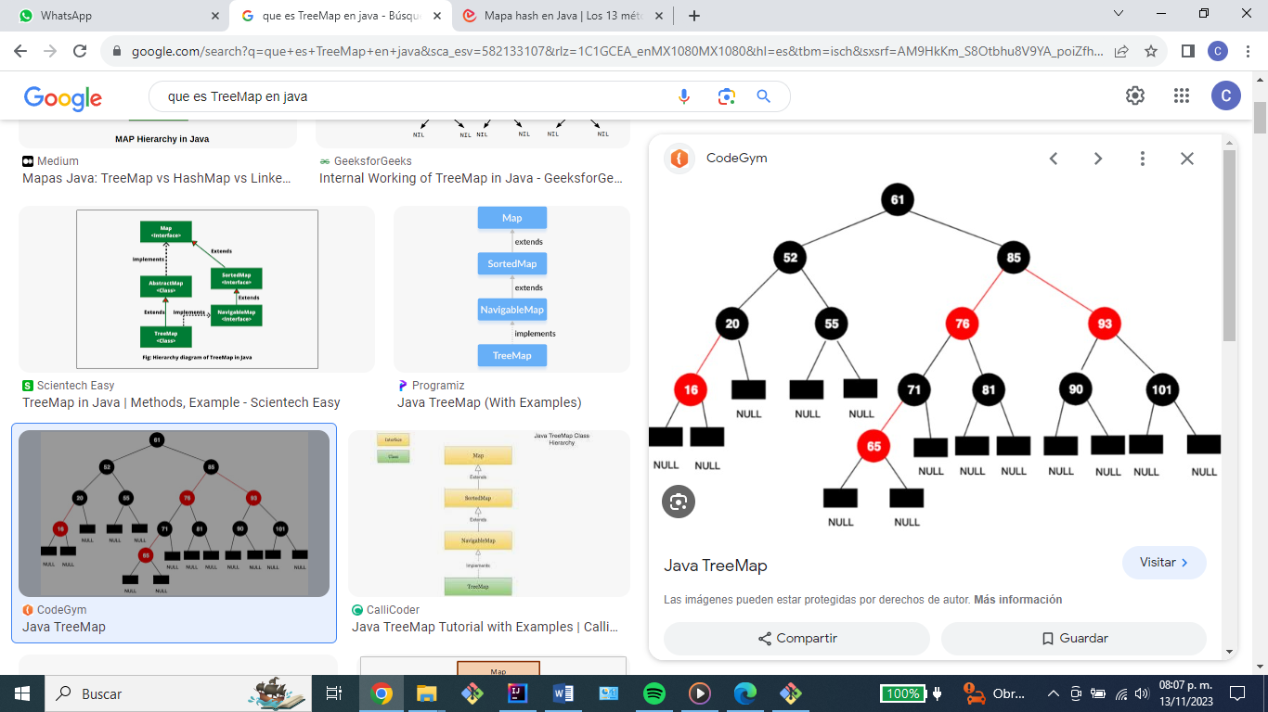

**Similitudes entre HashMap y TreeMap**

HashMap y TreeMap Son dos estructuras de datos diferentes que tienen diferentes propiedades y comportamientos. Comencemos discutiendo algunas de las similitudes entre los dos:

1. HashMap y TreeMap son miembros de Java Collections Framework e implementan java.util.Map interfaz.
2. Implementaciones de HashMap y TreeMap no están sincronizados, lo que significa que no es seguro para subprocesos de forma predeterminada.
3. Para evitar el acceso no sincronizado accidental al mapa, HashMap y TreeMap se puede envolver usando el Collections.synchronizedSortedMap() método.
4. Los iteradores devueltos por HashMap y TreeMap Los métodos iteradores son rápidos. [Iteradores a prueba de fallos](https://www.techiedelight.com/es/fail-fast-iterator-vs-fail-safe-iterator-java/) lanza ConcurrentModificationException si el mapa se modifica estructuralmente después de que se crea el iterador sin usar el iterador remove() método.

## Diferencias entre HashMap y TreeMap

Ahora que hemos visto lo que HashMap y TreeMap están en Java, resumamos algunas de sus diferencias clave:

### **1. Implementación**

* HashMap es una implementación basada en tabla hash de Map interfaz, mientras TreeMap es una implementación basada en árbol de Map interfaz.
* HashMap utiliza una función hash para asignar claves a valores, mientras que TreeMap utiliza un árbol rojo-negro para almacenar pares clave-valor.
* HashMap puede almacenar cualquier tipo de clave, mientras TreeMap solo permite claves que sean comparables o que tengan un comparador personalizado.

### **2. Orden**

* HashMap no ofrece ninguna garantía sobre el orden de los elementos del Map. Significa que no podemos asumir ningún orden mientras iteramos sobre claves y valores de un HashMap.
* TreeMap proporciona un orden ordenado de los elementos en el Map según su orden natural o un comparador personalizado. Significa que siempre podemos esperar un orden consistente al iterar sobre claves y valores de un TreeMap.

### **3. Valores nulos**

* HashMap permite almacenar como máximo una clave nula y muchos valores nulos. Significa que podemos usar null como clave o valor válido en un HashMap.
* TreeMap no permite una clave nula, pero puede contener muchos valores nulos. Significa que no podemos usar null como clave válida en un TreeMap, pero podemos usarlo como un valor válido.

### **4. Rendimiento**

* HashMap generalmente funciona mejor que TreeMap en términos de complejidad de tiempo y es adecuado para operaciones de búsqueda rápida. La complejidad de tiempo promedio para operaciones comunes como obtener, colocar, eliminar, contiene clave, etc., es O (1) por HashMap y O(log(n)) por TreeMap, dónde n es el número de elementos en el Map.
* Sin embargo, HashMap puede funcionar peor que TreeMap en términos de complejidad espacial. La complejidad espacial para HashMap es O (n + m), dónde m es el número de depósitos o ranuras en la matriz, mientras que la complejidad del espacio para TreeMap es O(n), dónde n es el número de elementos en el Map.
* Además, HashMap puede sufrir una degradación del rendimiento cuando hay muchas colisiones o códigos hash duplicados. En esos casos, TreeMap puede ofrecer un mejor rendimiento ya que no depende del hash.